Как склеить телевизор
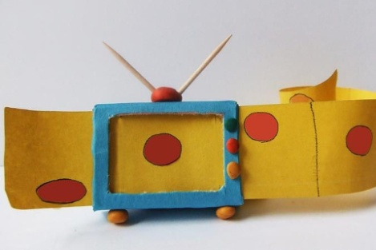Вот такой телевизор получится у тебя из спичечного коробка
Привет, ребята! Вы любите смотреть телевизор? У меня вот, например, есть любимые передачи - про животных. И мультики я люблю. А Белочку не оторвать от кулинарных программ, в которых рассказывают, как печь тортики. Мой друг Заяц обожает футбол, и еще гонки мы с ним вместе смотрим. Как много интересного показывают по телевизору! Давайте смотреть! Ежик Ерошка
СДЕЛАЙ С МАМОЙ Бумажный телевизор
Сейчас ты своими руками сделаешь настоящий телевизор! Приготовь спичечный коробок (без спичек), пластилин, краски, бумагу и ножницы.
Знаешь, как делаются мультики? Чтобы ты мог увидеть на экране телевизора, например, бегущего ежика, художнику, который создает мультфильм, нужно нарисовать много-много картинок. На каждой картинке ежик изменяется, а когда картинки быстро сменяют друг друга, ежик начинает двигаться. Сейчас ты сделаешь мультик сам и поймешь, как это происходит.
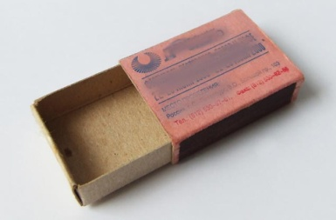
1. Вырежи серединку в крышке спичечного коробка
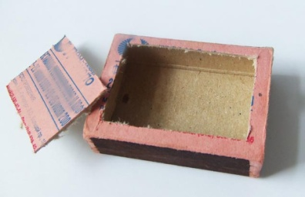
2. Покрась спичечный коробок и сделай кнопки из пластилина.
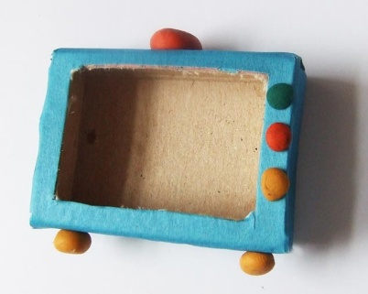
3. Теперь вырежи из бумаги длинную полоску, раздели ее на окошки, по размеру такие же, как и серединка коробка (то есть экран телевизора). Нарисуй в каждом окошке мячик. Сверяйся с нашим рисунком.
Теперь пропусти эту бумажную полоску через крышку коробка, тяни ее и увидишь, как прыгает мячик.

